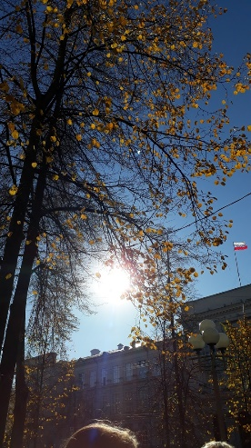В рамках реализации проекта Атом-класс 28.09.2018 г. обучающиеся 10-11 классов МБОУ «СОШ № 196» приняли участие в мастер-классе во II биолого-химическом корпусе ТПУ, по выбору тем проектно-исследовательской деятельности в рамках регионального проекта «Развитие естественно-научного образования обучающихся на основе школьно-университетского партнерства и сетевого взаимодействия образовательных организаций Томской области».

Обучающиеся получили возможность познакомиться с лабораторным оборудованием по химии «Унитех» на базе ТПУ. Обучающий мастер-класс проводил кандидат технических наук Кагиров Артур Геннадьевич.

